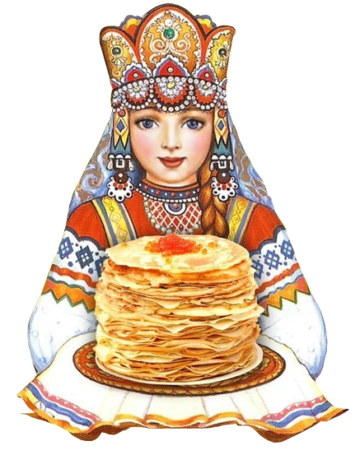

«»Масленица к нам пришла!»
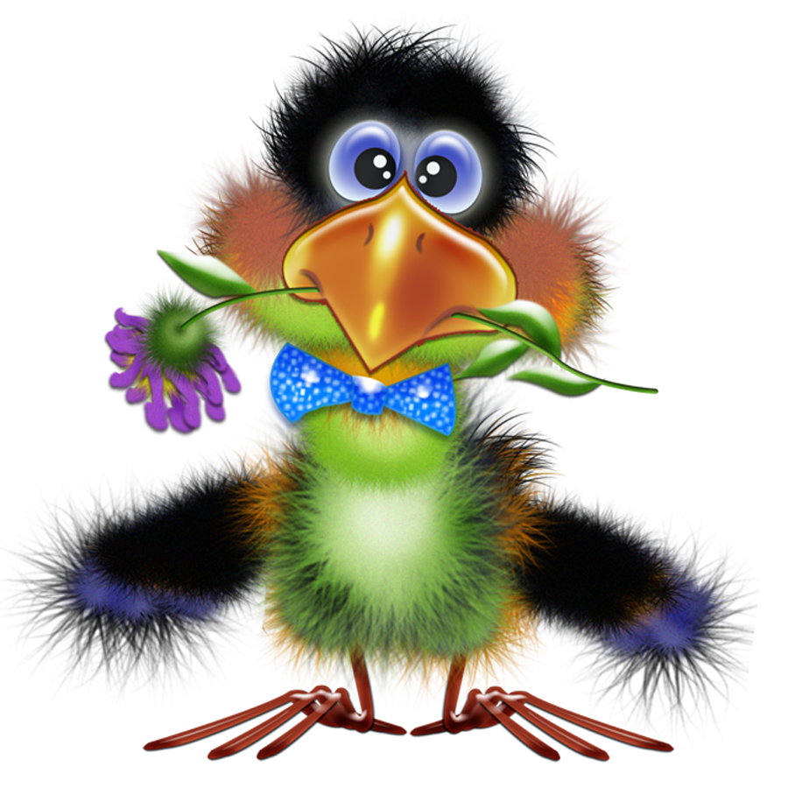
Тема номера:

Выпуск №2 февраль 2018

Галчонок Карчик

МДОУ «Детский сад №174» «Аленький цветочек»
Г. Ярославль

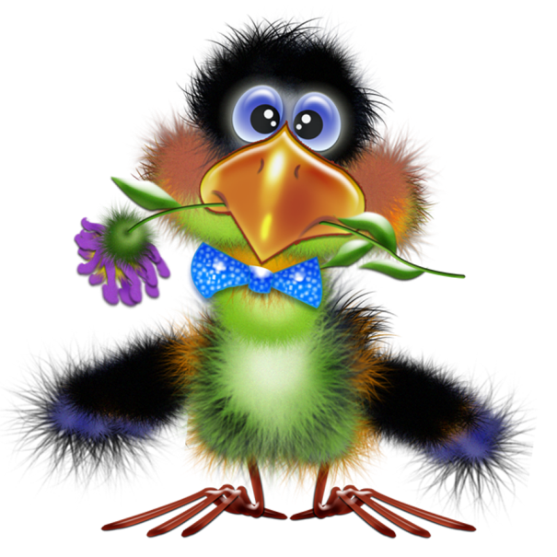

Дорогие друзья!
Мы рады познакомить Вас с галчонком по имени Карчик! Пока он еще маленький, но очень любопытный, и хочет многому научиться. Именно поэтому он поселился в нашем детском саду и внимательно наблюдает за жизнью детей и взрослых, собирая информацию. Мы надеемся, он станет вам настоящим другом.
Характер содержания газеты «Галчонок Карчик» - познавательно – развлекательный. Периодичность издания - 1 раз в месяц.
Издание ориентировано как на детей, так и на их родителей.
Название каждой рубрики начинается со слога КАР, так как вся информация опубликована со слов Карчика.
КАРусель событий– рубрика рассказывающая о новостях в жизни нашего детского сада.
КАРамелька – рубрика, в которой размещается информация о поздравлениях или других «вкусных» событиях.
КАРапуз, будь здоров!!!- рубрика, направленная на повышение психолого – медицинских знаний родителей.
КАРмашек идей– в этой рубрике можно найти интересные идеи по изготовлению поделок, рисунков с детьми.
КАРандашик специалиста– в этой рубрике делятся опытом, и дают ценные советы специалисты нашего детского сада.
КАРтотека игр– в этой рубрике можно найти игры и задания, которые помогут не только выработать правильное произношение звуков, но и закрепить их.
КАРаван традиций – непостоянная рубрика, посвященная традиционным мероприятиям нашего детского сада.
ГЛАВНЫЕ РЕДАКТОРЫ ГАЗЕТЫ: заведующий МДОУ Иванова Элла Германовна, воспитатели Скворцова Оксана Анатольевна и Беляева Ольга Владимировна.
Над выпуском работали: Скворцова О. А.

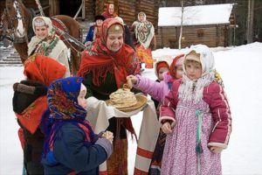

Детям о МАСЛЕНИЦЕ
КАРамелька

Есть такой очень веселый
народный праздник – Масленица. Заканчивается зима, начинается весна. Дни становятся длиннее и светлее, яркое солнце светит на голубом небе. На Руси в это время устраивались народные гулянья. Называли этот праздник - Масленица. Веселый, разгульный, этот праздник длится целую неделю: ярмарки, песни, пляски, ряженые, игрища. Недаром его величали в народе широкой Масленицей. И, конечно же, на празднике было главное угощение - блины, этот древний славянский символ возврата солнца и тепла в природе. Масленицу еще называли сырной неделей, потому что на нее едят много сыра, яиц. Народ веселится, катается с горок на санках, устраивает кулачные потехи – в общем предается «масленичным удовольствиям».
Еще на Масленой неделе хозяйки выпекали ритуальные блины – блины символизирующие солнце; девушки пели песни, водили хороводы. Парни и девушки надевали свои лучшие одежды.
Главная участница празднования - большая кукла, сделанная из соломы по имени Масленица. Куклу Масленицу наряжали в одежду, повязывали платок, а на ноги обували лапти. Куклу сажали на сани и с песнями и танцами везли на самый высокий пригорок. Рядом вприпрыжку скакали ряженые, выкрикивали шутки, дразнились. На сани с куклой Масленицы садили молодого парня, наряжали его в разные колокольчики, бубенцы, погремушки. Ставили перед ним сундук с пирогами, блинами, рыбой. Под смех и шутки сани с куклой возили по всей деревне, а затем ехали в соседнее село. Праздник продолжался до вечера, а в концовке праздника проводили обряд прощания с Масленицей - сжигали куклу, символизирующую Масленицу.
На Масленичную неделю у каждого дня имелось свое название, и были свои развлечения и обряды.
Понедельник - встреча Масленицы. Делали куклу, украшали ее, садили в сани и везли на горку. Вторник - заигрыш. Взрослые и дети ходили по домам, поздравляли с Масленицей и просили блины. Все ходили в гости, пели песни, веселились. На заигрыш начинались потехи, игрища, катания на лошадях.
Среда - лакомка. Начинали кататься с горок и взрослые. По деревне ездила тройка с бубенцами. В этот день было принято ходить в гости по родственникам всей семьей.
Четверг - разгуляй-четверток. В разгуляй было больше всего игрищ. Конские бега, кулачные потехи, борьба – все это развлечения разгуляя.
Пятница - тещины вечерки. В этот день недели зятья угощали блинами своих тещ.
Суббота - золовкины посиделки. На посиделки молодые семьи приглашали к себе родных. Вели разговоры о жизни, если кто был в ссоре – обязательно было принято мириться
Воскресенье - прощеный день. В этот день устраивали проводы Масленицы. Из соломы раскладывали большой костер и сжигали на нем куклу Масленицы. Пепел от того костра разбрасывали по полям, чтобы по осени был богатый урожай. В прощеное воскресенье люди мирились, просили прощения друг у друга. Было принято говорить: «Прости меня, пожалуйста». На что отвечали: «Бог тебя простит». Потом целовались и забывали обиды навсегда.
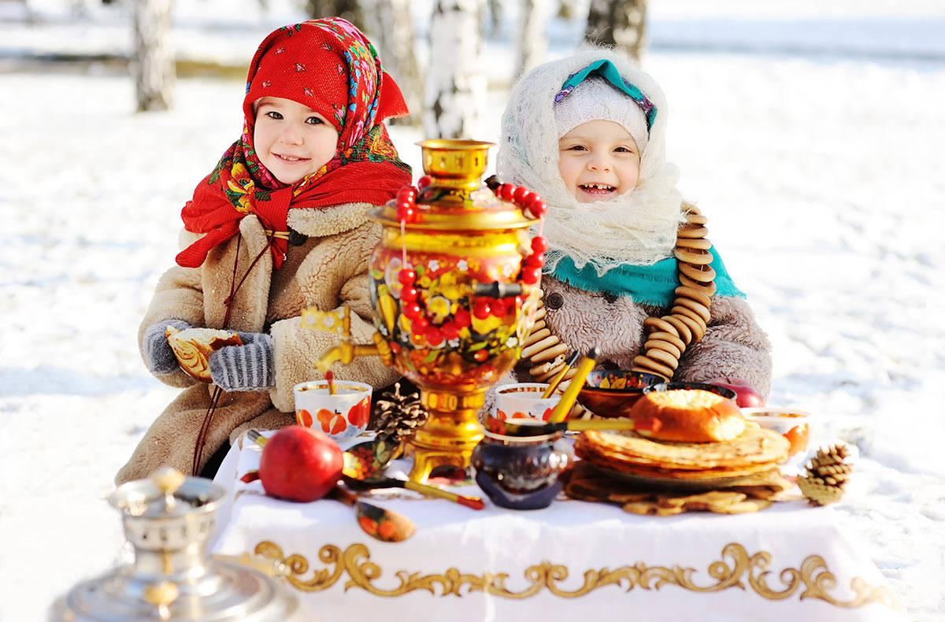
КАРандашик специалиста
Масленица для детей: уличные забавы

Какая Масленица для детей без активного отдыха? Игры, забавы, конкурсы, катание на санках и коньках, непременное взятие снежного городка и сжигание чучела Зимы... Без этого не обходится ни одно празднование Масленицы. Но здесь нужно принять во внимание несколько моментов.
Во-первых, ребенка обязательно нужно одеть по погоде: не слишком холодно, чтобы он не замерз, но и не слишком жарко, чтобы он не вспотел и не промок. Скорее всего, вам придется провести на улице достаточно много времени, так что планируйте гардероб соответственно. Не лишним будет взять с собой термос с горячим чаем: конечно, на гуляньях продают горячие напитки, но домашний чай обойдется дешевле и всегда будет под рукой.
Во-вторых, заранее узнайте, будет ли в вашем городе Масленица для детей, то есть отдельная конкурсно-развлекательная программа для дошкольников и школьников. Если отдельной детской Масленицы не предвидится, соберите знакомых с детьми и сами устройте праздник. Можно договориться с родителями одноклассников ребенка и классным руководителем и устроить Масленицу для детей из вашего класса — это еще больше сплотит классный коллектив. Выберитесь на природу и поиграйте в веселые игры.
Одна из самых простых и веселых игр — «сорви шапку». Дети становятся в круг, в центр выходят два соревнующихся, у каждого из них на голове надета кепочка. Задача — первым сорвать кепку с головы противника. Победитель выбирает себе нового соперника.
Есть и еще одна вариация этой игры — «петушиный бой».
В этом случае поверх курток соперников нужно повязать шарфы или пояса, а под них подоткнуть платки — «хвосты». Задача — первым выдернуть платок соперника из-под пояса. Вы можете поиграть и в другие традиционные игры: тяни-толкай, перетягивание каната, метание «блинов» из снега в снежную же «печку». Важно помнить одно: чтобы Масленица для детей вместо веселого праздника не стала поводом для расстройства, нужно подбирать соперников, равных по возрасту, росту и силе, чтобы обошлось без травм и обид. Кроме этого, можно обойтись вообще без соревновательных игр, а просто поиграть в снежки, построить снеговика, покататься на санках, поваляться в снегу.
Главное — чтобы было весело!
Масленица для детей наверняка станет незабываемым праздником, если вы приложите немного усилий, чтобы сделать его таким.
Подробнее на СарБК:http://mama.sarbc.ru/articles/maslenitsa-dlya-detei-prazdnuem-doma-.html

КАРапуз, будь здоров!

Как правильно готовить
полезные блины для детей

Многие родители сталкиваются с проблемой – как накормить ребёнка, который отказывается кушать? Все дети выбирают то, что, по их мнению, красиво, а, следовательно, и вкусно. Если перед вами часто встает такая проблема, предлагаем попробовать приготовить необычные блины.
С двух лет малышам можно давать блины, приготовленные в духовке. А жареные блины можно давать только с трёх лет. Блины можно готовить как сладкие – с фруктами, ягодами, фруктовыми соусами, творогом, так и несладкие – с мясом, рыбой, овощами, сыром.
Рецепт приготовления полезных блинов
Самое лучшее сочетание можно получить при смешивании ячменной и пшеничной муки. Обычная пшеничная мука делает блины мягкими, рыхлыми, золотистого цвета. Ячменная мука обладает свойствами цельнозерновой. Пшеничную муку можно также смешивать с овсяной, кукурузной, гречневой.
Для разбавления теста можно использовать воду, стерилизованное молоко, простоквашу или кефир. Это зависит от того, какие блины вы хотите в итоге получить: если помягче, то молоко; покислее – кефир; попреснее – молоко и воду. Если хотите, чтобы лучше чувствовалась начинка, лучше приготовить пресные блины.
Лить масло на горячую сковороду не рекомендуется, иначе блины получатся очень жирными, а первый вовсе будет плавать в масле. Лучше насадить на вилочку часть картофеля, и намочив его в масле, аккуратно смазывать сковородку.
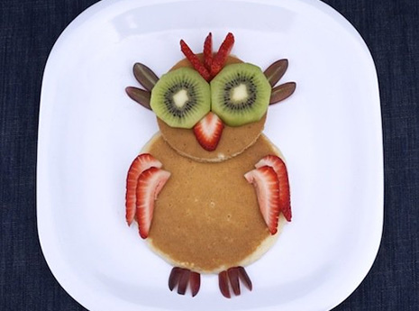

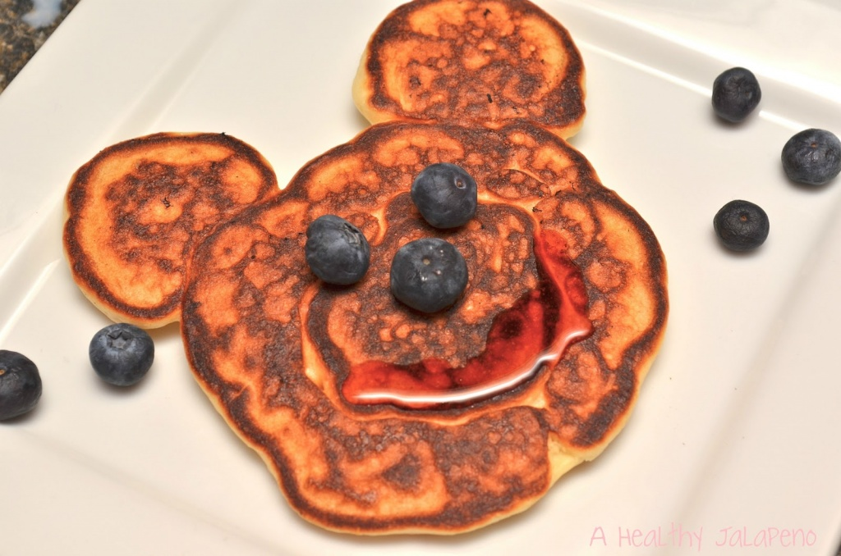

КАРусель событий

В преддверии веселого праздника МАСЛЕНИЦА
в нашем детском саду в группе «Фантазеры» начал свою реализацию информационно-практико-ориентированный проект
«Путешествие из настоящего в прошлое».
Вместе с домовенком Кузькой наши ребята совершают путешествия по прошлому нашей страны.
Они уже успели познакомиться с убранством русской избы, примерить русскую народную одежду.
Предстоит им еще познакомиться с куклами наших предков. Рады представить вашему вниманию фотографиями с проекта.
Более подробно с информацией можно ознакомиться на сайте МДОУ на страничке группы «Фантазеры».

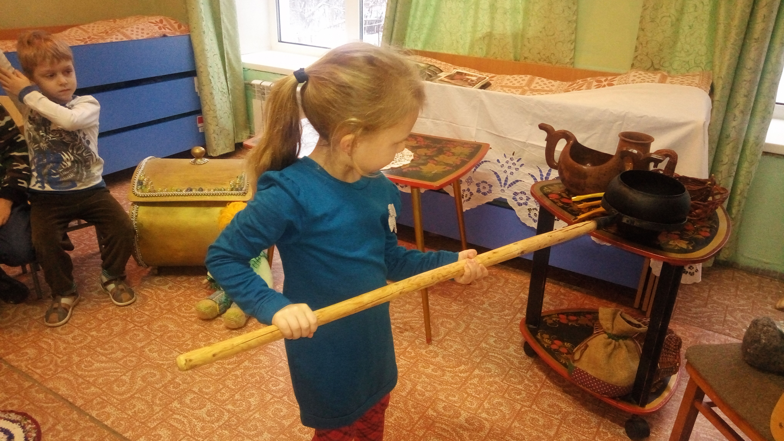
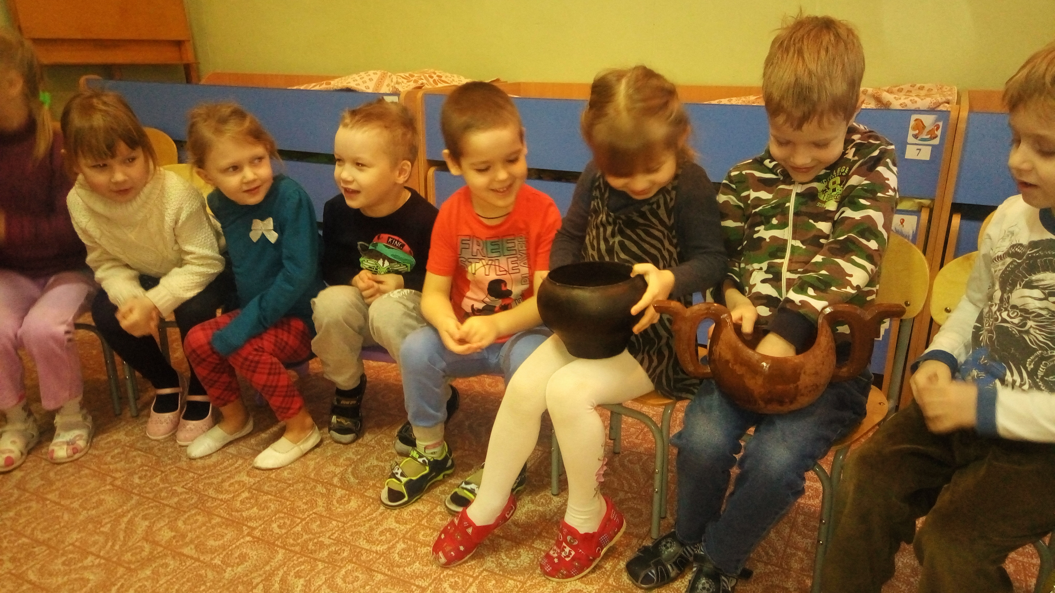

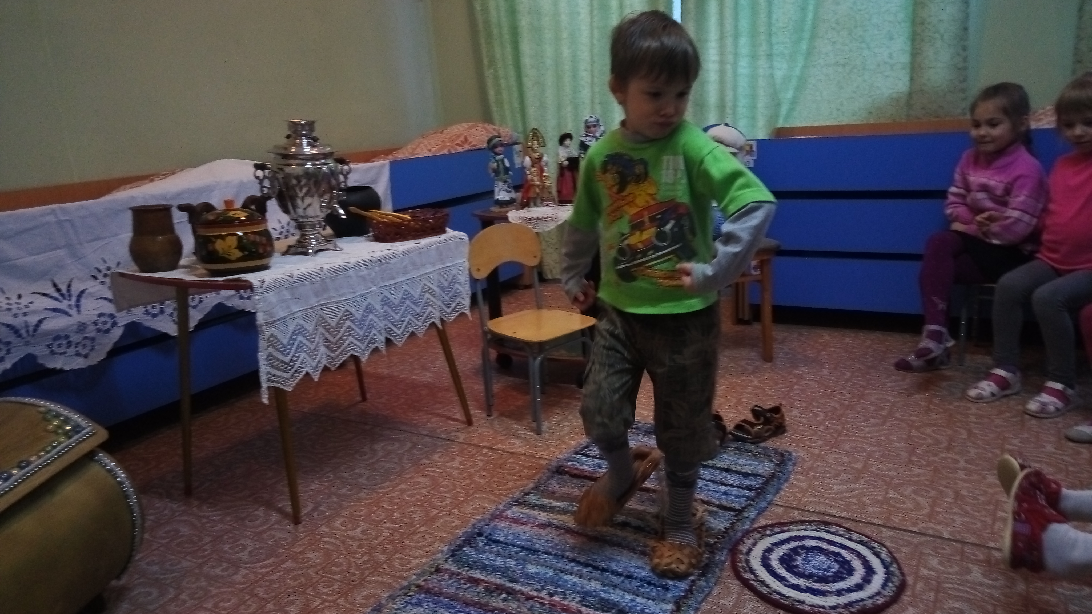
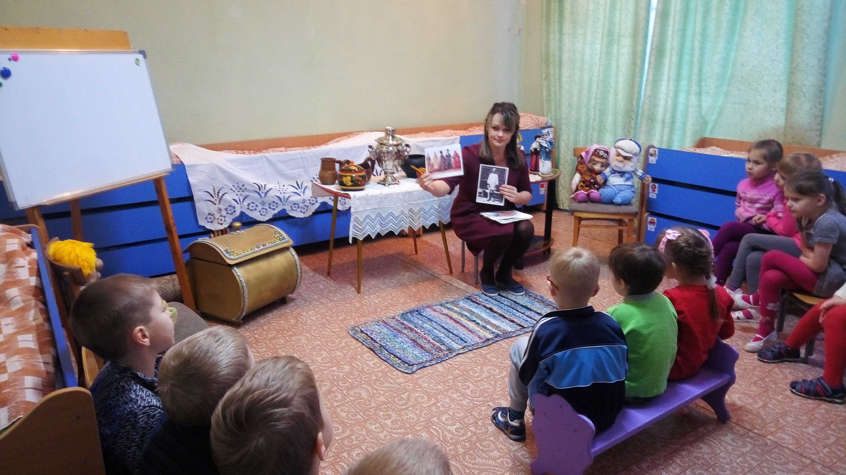

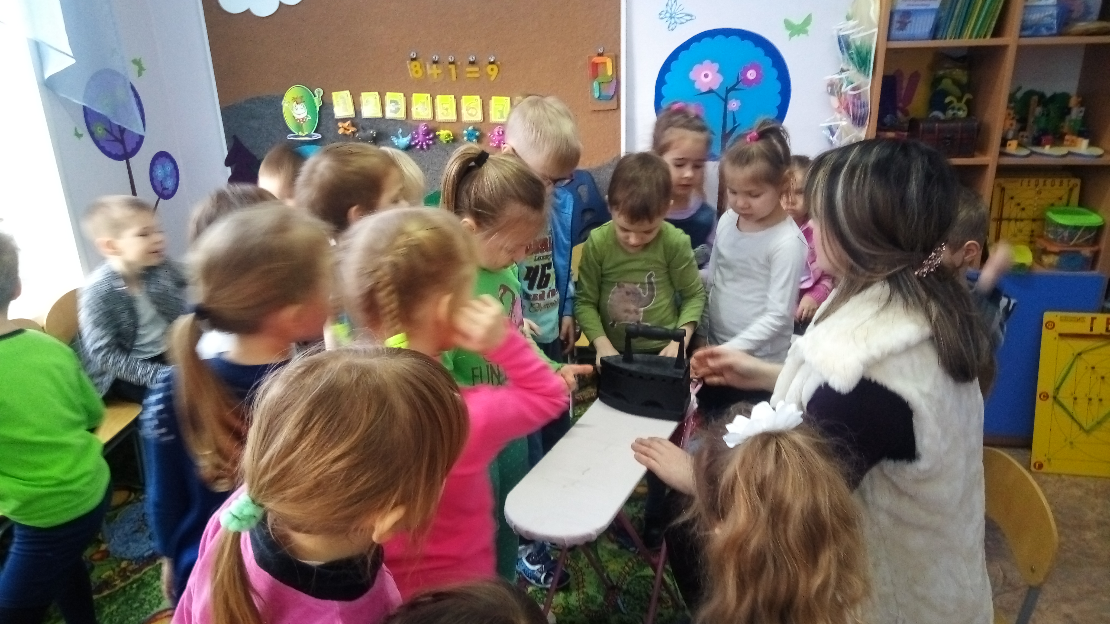
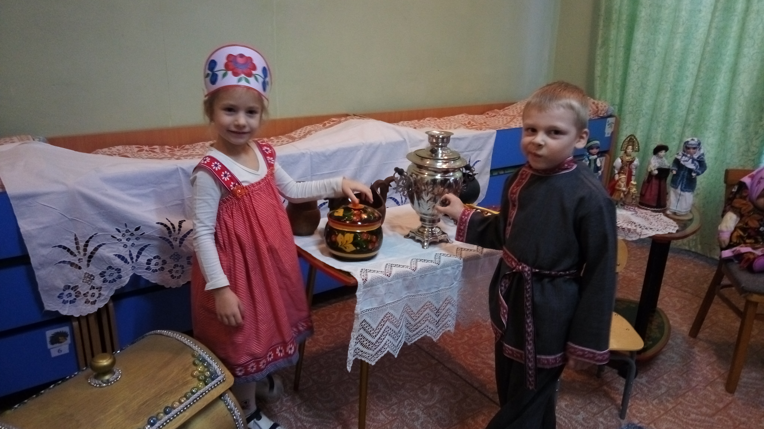

КАРмашек идей

В уютные зимние вечера, почему бы не заняться со своим чадом изготовлением народных куколок. Это творческое времяпрепровождение можно совместить с познавательными беседами. А в итоге получить замечательные сувениры для родных и близких. Схемы станут Вам верными помощниками в творческом процессе.
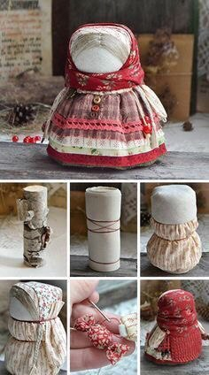
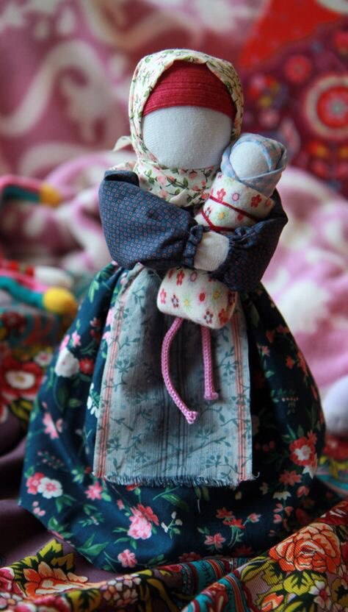

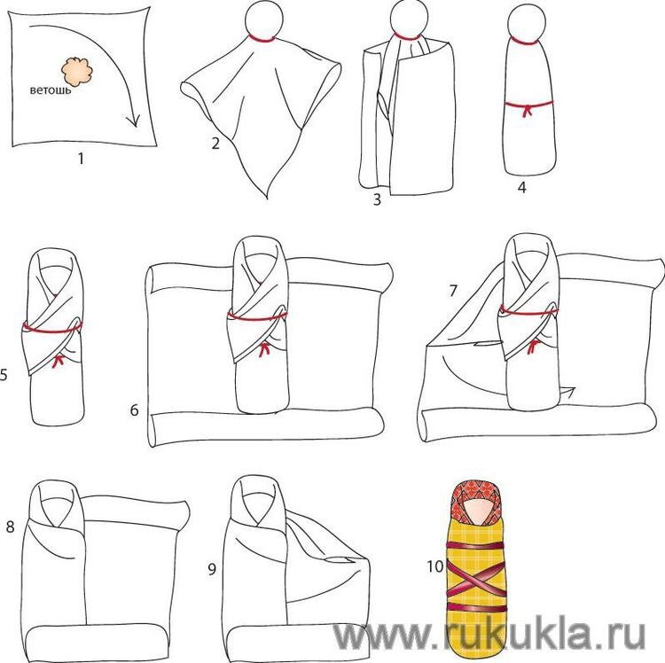
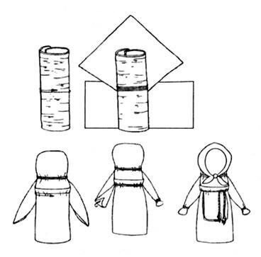

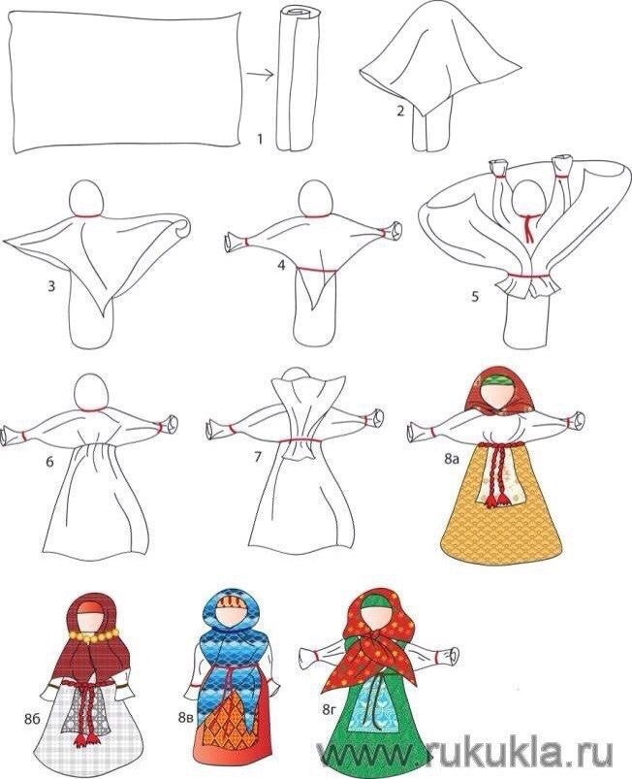

КАРтотека игр
Предложите своему малышу раскрасить картинку, при этом следите, как он во время работы держит карандаш.
Обязательно проведите беседу о зимних забавах детей зимой.
